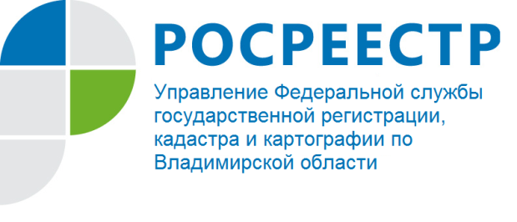
ПРЕСС-РЕЛИЗ

Управление Росреестра по Владимирской области информирует:
Росреестр внес предложения во второй пакет антикризисных мер для строительной отрасли

Правительство Российской Федерации рассмотрело второй пакет антикризисных мер, направленных, на поддержку строительной отрасли.
Проект федерального закона «О внесении изменений в Градостроительный кодекс Российской Федерации и отдельные законодательные акты Российской Федерации» включает положения, ориентированные на повышение финансовой устойчивости и бесперебойное функционирование строительной отрасли в сложившихся условиях.
«Прежде всего максимально упростим взаимодействие между государством и инвесторами в сфере строительства. Не должно остаться барьеров, которые могли бы затягивать запуск и реализацию инфраструктурных проектов», – подчеркнул председатель Правительства Российской Федерации Михаил Мишустин.
На основе предложений Росреестра законопроектом предусмотрено внесение изменений в Федеральный закон от 13.07.2015 № 218-ФЗ «О государственной регистрации недвижимости», направленных на упрощение порядка оформления прав на создаваемые или реконструируемые линейные объекты. Данная мера будет способствовать удешевлению и ускорению мероприятий, осуществляемых в рамках социальной газификации объектов индивидуального жилищного строительства, а также объектов транспортной инфраструктуры.
Следует отметить, что значительно сократится срок выполнения кадастровых работ, осуществления учетно - регистрационных действий в отношении земельных участков и расположенных на них объектов недвижимости применительно к объектам, используемым гражданами для личных нужд (садовые, огородные, земельные участки, земельные участки, предназначенные для индивидуального жилищного строительства, садовые и индивидуальные жилые дома, хозяйственные постройки).
Принятые антикризисные меры будут способствовать защите интересов
участников строительного рынка и граждан в сложившихся экономических условиях.

Контакты для СМИ
Управление Росреестра по Владимирской области
г. Владимир, ул. Офицерская, д. 33-а
Отдел организации, мониторинга и контроля
(4922) 45-08-29
(4922) 45-08-26

